TALLINNA TEHNIKAÜLIKOOL
INFOTEHNOLOOGIA TEADUSKOND
Arvutitehnika instituut
Süsteemitarkvara õppetool

xxxxxxxxx yyyyyyIASB
IAG0581 Programmeerimine I
FUNKTSIOONI TABULLEERIMINE
Kodutöö nr.1

Juhendaja: dotsent Vladimir Viies

Tallinn 201x
Autorideklaratsioon

Kinnitan, et käesolev töö on minu töö tulemus ja seda ei ole minu ega kellegi teise poolt varem esitatud.

xxxxxxxx
Sisukord
Ülesande püstitus 4
Algoritm 5
Programmikood 6
Programmi seletus 8
Pilt programmist 9
Kasutatud kirjandus 10

Ülesande püstitus
Vastavalt oma sünnikuupäevale valitakse tabulleerimise meetod ja tabuleeritav funktsioon etteantud valikute seast. Tuleb koostada ülesande algoritm ja sellele üksüheselt vastav C-keeles.
Tingimused: 1) Kõik algandmed on reaalarvulised ning sisestatakse klaviatuurilt.
2) Tulemused väljastatakse tabeli kujul, mille veergudeks on vastavalt argumendi ja funktsiooni väärtused st. kujul
Argument | Funktsioon
X₁ | Y₁
X₂ | Y₂
j n e

Tabulleerimise meetod(8. variant): On antud argumendi algväärtus A, funktsiooni värtuse ülempiir YM, sammu algväärtus H ning sammu koeffitsient C. Funktsiooni väärtust arvutatakse punktides A, A + H, A + H + C*H, A + H + C*H + C²*H, … (st samm võetakse iga kord teguriga C kuni funktsiooni väärtus ei ületa YM, kuid mitte rohkem kui 15 punktis .
Tabuleeritav funktsioon:
1/cos x
y = ⎯⎯⎯⎯⎯
________
√ 1 + sin x²

Algoritm
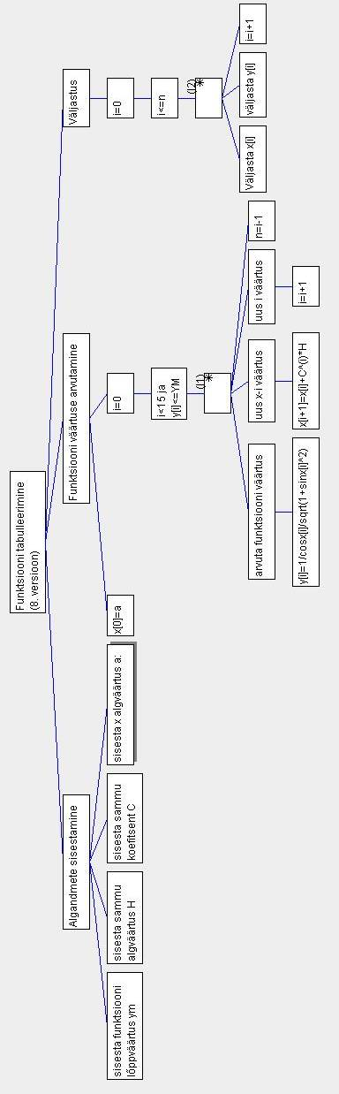

Programmikood
#include <stdio.h>
#include <math.h>

int n;
void sisestamine (int *ym, int *H, int *C, int *a)
{
printf("Sisesta funktsiooni piirv22rtus YM|\n");
scanf("%d", ym);
printf("Sisesta sammu v22rtus H\n");
scanf("%d", H);
printf("Sisesta sammu koefitsent C\n");
scanf("%d", C);
printf("Sisesta x algv22rtus\n");
scanf("%d", a);
}
void arvutamine (int a, int C, int H, int ym, int x[15], float y[15])
{
int i=0;
x[0]=a;
do
{
y[i] = (1/cos(x[i])/sqrt(1+sin(x[i])*sin(x[i])));

x[i+1]=x[i]+(pow(C,i)*H);
i++;
n=i;}
while (i<15 && y[i-1]<=ym);
}
void v2ljastus (int x[15], float y[15])
{
int i;
printf("X | Y\n");
for(i=0;i<=n-1;i++)
{
printf("%d | %f\n", x[i], y[i]);
}
}
int main(void)
{
int i,a;
int x[15];
float y[15];
int ym, H, C;
sisestamine (&ym,&H,&C,&a);
arvutamine (a,C,H,ym,x,y);
v2ljastus (x,y);
printf("Vajuta enter v2ljumiseks!\n");
getchar();
return 0;
}

Programmi seletus
Programm koosneb peaprogrammist int main ja kolmest alamprogrammist int sisestus, int arvutamine, int v2ljastus.
Alamprogrammis “int sisestus” toimub vajalike arvude sisestus: funktsiooni piirväärtus YM, sammu väärtus H, sammu koefitsent C ja argumendi algväärtus a.
Alamprogrammis “int arvutamine” toimub funktsiooni väärtuste ning argumentide arvutamine kuni on täidetud üks tingimustest, kas on saadud 15 funktsiooni väärtust või funktsiooni väärtus on ületanud funktsiooni piirväärtuse ym.
Alamprogrammis “int v2ljastus” toimub argumendi ja sellele vastava funktsiooni väärtuse väljastamine.
Peaprogrammis on deklareeritud muutujad.

Pilt programmist
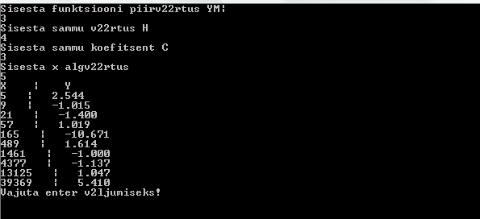

Kasutatud kirjandus
- Teodor Luczkowski “Baasteadmised programmeerimiskeelest C++”
- http://elrond.tud.ttu.ee/material/vladimir/PROGRAMMEERIMINE/

